

МИРЗАЧЎЛ ТУМАНИ ҲОКИМЛИГИ
Мирзачўл туман камбағалликни қисқартириш ва бандликка кўмаклашиш бўлими

Жиззах вилояти
Мирзачўл туманининг
ХАРИТАСИ

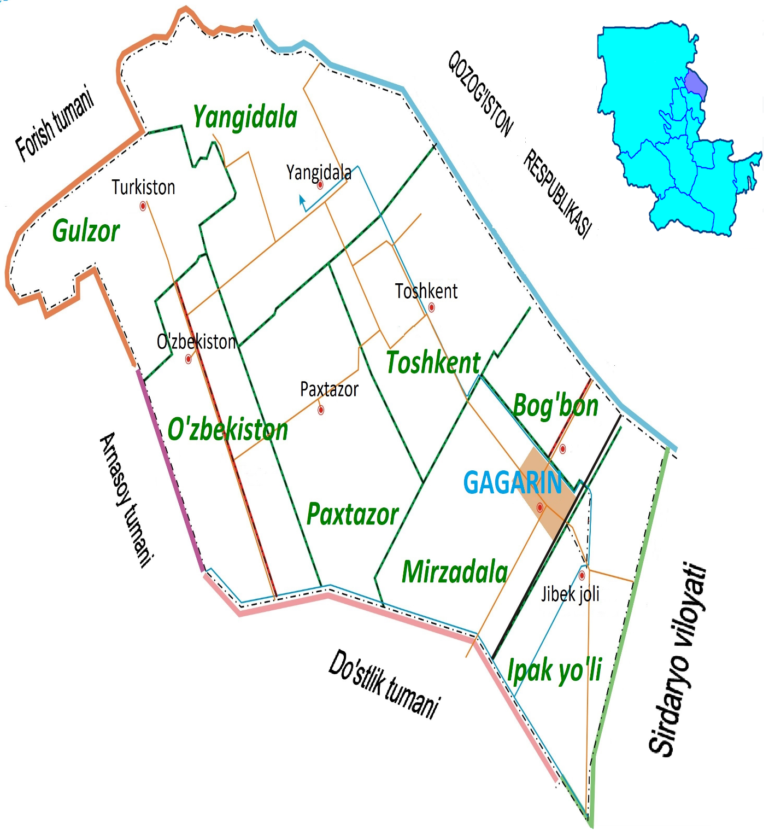

МИРЗАЧЎЛ ТУМАНИ ТЎҒРИСИДА УМУМИЙ
МАЪЛУМОТЛАР
(2026- йил 1-январ ҳолатига)

Вилоят | Жиззах
Туман | Мирзачўл
Маркази | Гагарин шахри
Ташкил топган вақти | 09.01.1967 й.
Умумий майдони, минг км² | 0,48
Маҳалла фуқаролар йиғинлари сони | 12
Аҳоли пунктлари | 7
2026- йил 1 январ ҳолатига доимий аҳоли, минг киши
Жами аҳоли | 57,1
Эркаклар | 28,2 (49,3 %)
Аёллар | 28,9 (50,7 %)
Чегарадош туманлар | Фориш, Дўстлик, Арнасой
Вилоят марказигача масофа, км | 72

МЕҲНАТ РЕСУРСЛАРИ
КЎРСАТКИЧЛАР | Ўлчов бирлиги | Мирзаўл тумани
КЎРСАТКИЧЛАР | Ўлчов бирлиги | 2026 йил  1 январ ҳолатига | 2026 йил  1 июн ҳолатига
Ўртача доимий аҳоли сони | нафар | 57 125 | 57 188
Иқтисодий фаол аҳоли | нафар | 25 438 | 25 680
Жами банд аҳоли сони | нафар | 23 981 | 24 241
Шу жумладан | - | - | -
иқтисодиётнинг расмий секторида бандлар | нафар | 9 465 | 9 961
иқтисодиётнинг норасмий секторида бандлар | нафар | 12 884 | 12 066
республикадан ташқарига четга ишлашга кетганлар | нафар | 1 632 | 2 214
Ишга жойлаштиришга муҳтож шахслар | нафар | 1 457 | 1 284
Ишсизлик даражаси (%) | фоизда | 5,7 | 5,3
Иқтисодий нофаол аҳоли | нафар | 7 185 | 7 176
Жами меҳнат ресурслари | нафар | 36 623 | 32 862

КАМБАҒАЛЛИК КЎРЧАТКИЧИ
КЎРСАТКИЧЛАР | Ўлчов бирлиги | 2026 йил  (1 январ) | 2026 йил  (5 ойлик)
Камбағал оилалар | та | 835 | 576
Камбағал аҳоли | нафар | 3 428 | 2 161
Камбағаллик даражаси | % | 6,0 | 4,6

АҲОЛИ БАНДЛИГИНИ ТАЪМИНЛАШ:

Туманда 2026 йилда 11,8 минг нафар (январь-май режаси 4 119 нафар) аҳоли бандлиги таъминлаш режалаштирилган бўлиб, январ-май ойларида 9 319 нафар аҳоли бандлиги таъминланди, белгиланган прогоз ижроси 226,6 фоизга бажарилди.
Жумладан соҳалар кесимида:
Доимиий иш ўринларига жойлаштириш–614 нафар (124 %);
Аҳоли даромадини ошириш – 7 960 нафар (271,1 %);
Иш ўринларини соядан чиқариш – 760 нафар (110,6 %).
Йил якунига қадар яна 7,6 минг нафар аҳоли бандлиги таъминланиб, йиллик режа (11,8 минг) тўлиқ таъминланади.
Жорий йил бошига ишсизлик даражаси
5,7 фоизни (1 457 нафар) ташкил этиб, бугунги кун ҳолатига 5,3 фоизни ташкил этмоқда.
Жорий йил якунида ишсизлик даражаси
3,1 фоизга (768 нафар) ва йил бошига нисбатан 2,6 фоизга камайтирилади.

КАМБАҒАЛЛИКНИ ҚИСҚАРИТИРШ:

2026 йил 5 ойи давомида 259 та оила
(1 267 нафар аҳоли)лар камбағалликдан чиқарилган.
Хусусан, 417 оиланинг 1 772 нафар аҳолиси хизматлар билан қамраб олинган:
Жумладан, 345 нафари доимий ишга жойлаштирилганлар, 35 нафарига имтиёзли кредит ва субсидия ажратилганлар,
154 нафари тадбиркорликка жалб қилинган.
2026 йил якунига қадар 565 та оила
(2 300 нафар аҳоли)га хизматлар кўрсатиш орқали камбағалликдан чиқарилади.
2026 йил якунига қадар туманда камбағаллик даражасини 3,0 фоизга тушириш режалаштирилган.

КАМБАҒАЛЛИК РЕСТРИДАГИ ОИЛАЛАРНИ РАҲБАРЛАРГА БИРИКТИРИШ:

Ўзбекистон Республикаси Президентининг 2024 йил 23 сентябрдаги ПҚ-330-сонли қарорига асосан, туман бўйича 1-босқичда
280 та, 2-босқичда 280 та оилалар 56 нафар вилоят ва туман даржасидаги раҳбар ва уларнинг ўринбосарларига, 3-босқичда 190 та оилалар 38 нафар туман даржасидаги раҳбар ва уларнинг ўринбосарларига бириктирилиб, маъсуллар томонидан оилаларга амалий ёрдамлар кўрсатиб келинмоқда.
Хусусан;
1 - босқичда оилаларга 521 та амалий ёрдамлар кўрсатиб, 54 та оилани камбағалликдан чиқарилшга кўмаклашилган.
2 - босқичда 280 та оилаларга 601 та амалий ёрдамлар кўрсатиб, 113 та оилани камбағалликдан чиқарилшга эришилди.

ЁШЛАР БИЛАН ИШЛАШ ВА БАНДЛИГИНИ ТАЪМИНЛАШ

Мирзачўл туманида жами 20 та умумий ўрта таълим мактаблари ва 2 та техникумлар мавжуд бўлиб, 2025 йилда 553 нафар битирувчилар мактабни тамомлаган. Шундан, 298 нафари қизлар ва 255 нафари ўғил болалар.
Жумладан:
Жами мактаб битирувчиларидан 240 нафари олий таълим ва 46 нафари техникумларда ўқишни давом эттирмоқда;
8 нафари доимий ишга жойлштирилган;
7 нафари ҳарбий ватанпарварлик курсларига юборилган; 2 нафари тадбиркорлик фаолиятини йўлга қўйган; 17 нафари хорижга ишлаш учун юборилган; 107 нафари турли сохаларда ўзини-ўзи банд қилиш орқали бандлиги таъминланган; 6 нафари турмушга узатилган ва 1 нафари вафот этган.
Жорий йилда туманда 603 нафар ўқувчилар мактабни тамомлайди. Уларнинг бандлигини таъминлаш чоралари кўрилади.

“САЙХУНОБОД” ТАЖРИБАСИ АСОСИДА АҲОЛИ БАНДЛИГИНИ ТАЪМИНЛАШ

Тумандаги тижорат банклари ҳоким ёрдамчилари билан биргаликда тадбиркорлик субъектлари томонидан 57 та микролойиҳалар амалга оширилиш натижасида 120 нафар аҳоли бандлиги таъминланди, йил якунига қадар 65 та микролойиҳалар амалга ошириш орқали 140 нафардан орти аҳоли даромадларини ошириш орқали бандлигини таъминланади.
Шунингдек, жисмоний шахслар томонидан 130 та микролойиҳалар амалга оширилиш натижасида 260 нафар аҳоли бандлигини таъминлашга эришилди ва йил якунига қадар
350 та микролойиҳаларни амалга ошириш орқали 600 нафардан ортиқ аҳоли бандлиги таъминланади.

